Los colores que voy a usar para el diseño serán rojo y verde sus complementarios
La tipografía sera ROBOTO usando regular para párrafos y bold para tirulos.

INICIO Inicio de sesion

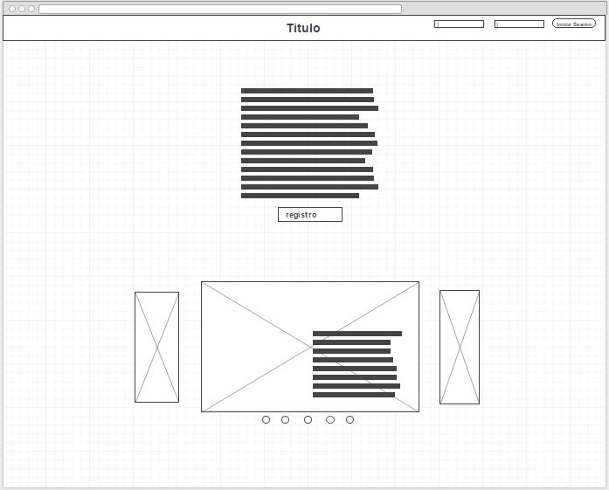

Registro

Carrusel con información sobre la pagina

MOCKUP
Parte de el mockup seria así
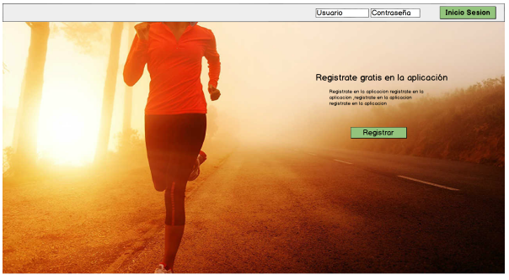
REGISTRO
El registro seria una popup en la pagina de inicio
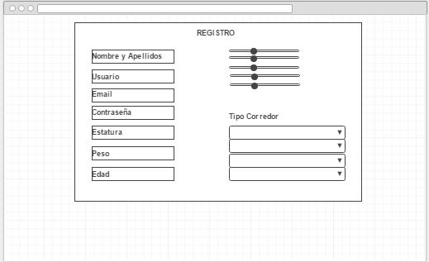

La Pagina del usuario
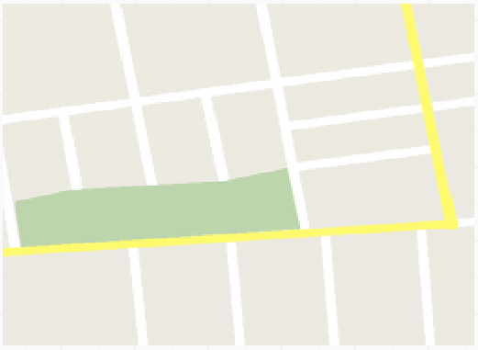
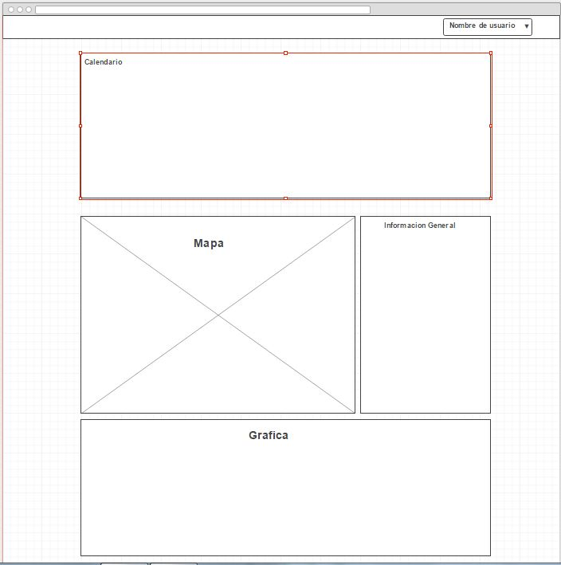

El calendario tendría esta forma
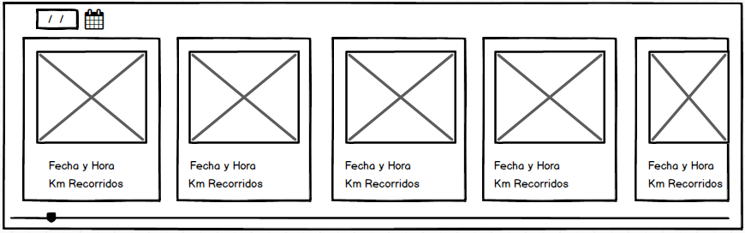
Se indicaría el mes, el año

Seria cada actividad ordena en donde nos informaría de la hora la fecha y los Km recorridos al pinchar sobre esta nos muestra la información en el mapa ,gráfico y la información general

